РОСТОВСКАЯ ОБЛАСТЬ
г. ЗЕРНОГРАД

Муниципальное бюджетное общеобразовательное учреждение
основная общеобразовательная школа г. ЗЕРНОГРАДА
(МБОУ ООШ г. ЗЕРНОГРАДА)
Утверждена
приказом МБОУ ООШ г. Зернограда
от 30.08.2018 г. № 222
Директор __________ З.Н. Федорущенко

РАБОЧАЯ ПРОГРАММА

по алгебре

на 2018-2019 учебный год 9 класс
Количество часов: 3 часа в неделю/ 102 часа в год
Учитель: Якименко Виктория Владимировна
Рабочая программа по алгебре для 9 класса разработана на основе программы общеобразовательных учреждений. Математика
«Просвещение» 2017 г.
Учебник: Алгебра. Никольский С.М., Потапов М.К.,
Решетников Н.Н. и др. 2017 г. «Просвещение»

Нормативно- правовые документы
Рабочая программа по предмету «Математика» составлена на основе следующих нормативно-правовых документов:
Законы:
- Федеральный Закон от 29.12. 2012 № 273-ФЗ «Об образовании в Российской Федерации» (ред. от 02.03.2016; с изм. и доп., вступ. в силу с 01.07.2016).
- Областной закон от 14.11.2013 № 26-ЗС «Об образовании в Ростовской области» (в ред. от 24.04.2015 № 362-ЗС).
- Примерная основная образовательная программа основного общего образования(одобрена федеральным учебно-методическим объединением по общему образованию, протокол заседания от 08.04.2015 № 1/15).

Постановления:
- постановление Главного государственного санитарного врача РФ от 29.12.2010 № 189 «Об утверждении СанПиН 2.4.2.2821-10 «Санитарно-эпидемиологические требования к условиям и организации обучения в общеобразовательных учреждениях» (в ред. изменений № 1, утв. Постановлением Главного государственного санитарного врача РФ от 29.06.2011 № 85, изменений № 2, утв. Постановлением Главного государственного санитарного врача РФ от 25.12.2013 № 72, изменений № 3, утв. Постановлением Главного государственного санитарного врача РФ от 24.11.2015 № 81).
Приказы:
- приказ Минобрнауки России от 17.12.2010 № 1897 «Об утверждении и введении в действие федерального государственного образовательного стандарта основного общего образования» (в ред. приказа Минобрнауки России от 29.12.2014 №1644)
- приказ Минобрнауки России от 31.03.2014 № 253 «Об утверждении федерального перечня учебников, рекомендуемых к использованию при реализации имеющих государственную аккредитацию образовательных программ начального общего, основного общего, среднего общего образования» (в ред. приказов Минобрнауки России от 08.06.2015 № 576, от 28.12.2015 №1529, от 26.01.2016 № 38);
- приказ Минобрнауки России от 29.12.2014 № 1644 «О внесении изменений в приказ Министерства образования и науки Российской Федерации от 17 декабря 2010 г. № 1897 «Об утверждении федерального государственного образовательного стандарта основного общего образования»;
- приказ от 31.12.2015 № 1577 «О внесении изменений в федеральный государственный образовательный стандарт основного общего образования, утвержденный приказом Министерства образования и науки Российской Федерации от 17.12.2010 № 1897»;
- приказ МБОУ ООШ г. Зернограда от 23.06. 2017 № 164 « Об утверждении учебного плана МБОУ ООШ г. Зернограда»;
- Устав МБОУ ООШ г.Зернограда, утвержденный приказом управления образования Администрации Зерноградского района Ростовской области от 17.12.2014 № 455;
-Основная общеобразовательная программа ООО МБОУ ООШ г.Зернограда, утвержденная приказом МБОУ ООШ г. Зернограда от 27.08.2015 № 149 « Об утверждении образовательных программ МБОУ ООШ г. Зернограда на 2015-2016 учебный год» ( с изменениями).
- письмо Минобрнауки России от 29.04.2014 № 08-548 «О федеральном перечне учебников»;
- письмо Минобрнауки России от 02.02.2015 № НТ-136/08 «О федеральном перечне учебников»;
- приказ МБОУ ООШ г. Зернограда от 23.06. 2017 № 164 « Об утверждении учебного плана МБОУ ООШ г. Зернограда»;
- Устав МБОУ ООШ г.Зернограда, утвержденный приказом управления образования Администрации Зерноградского района Ростовской области от 17.12.2014 № 455;
-Основная общеобразовательная программа ООО МБОУ ООШ г.Зернограда, утвержденная приказом МБОУ ООШ г. Зернограда от 27.08.2015 № 149 « Об утверждении образовательных программ МБОУ ООШ г. Зернограда на 2015-2016 учебный год» ( с изменениями).

Планируемые результаты освоения учебного предмета, курса

Выпускник научится в 9 классе

Натуральные числа. Дроби. Рациональные числа
Выпускник научится:
• понимать особенности десятичной системы счисления;
• оперировать понятиями, связанными с делимостью натуральных чисел;
• выражать числа в эквивалентных формах, выбирая наиболее подходящую в зависимости от конкретной ситуации;
• сравнивать и упорядочивать рациональные числа;
• выполнять вычисления с рациональными числами, сочетая устные и письменные приёмы вычислений, применение калькулятора;
• использовать понятия и умения, связанные с пропорциональностью величин, процентами, в ходе решения математическихзадач и задач из смежных предметов, выполнять несложные практические расчёты.
Выпускник получит возможность:
• познакомиться с позиционными системами счисления с основаниями, отличными от 10;
• углубить и развить представления о натуральных числах и свойствах делимости;
• научиться использовать приёмы, рационализирующие вычисления, приобрести привычку контролировать вычисления, выбирая подходящий для ситуации способ.

Действительные числа
Выпускник научится:
• использовать начальные представления о множестве действительных чисел;
• оперировать понятием квадратного корня, применять его в вычислениях.
Выпускник получит возможность:
• развить представление о числе и числовых системах от натуральных до действительных чисел; о роли вычислений в практике;
• развить и углубить знания о десятичной записи действительных чисел (периодические и непериодические дроби).

Измерения, приближения, оценки
Выпускник научится:
• использовать в ходе решения задач элементарные представления, связанные с приближёнными значениями величин.
Выпускник получит возможность:
• понять, что числовые данные, которые используются для характеристики объектов окружающего мира, являются преимущественно приближёнными, что по записи приближённых значений, содержащихся в информационных источниках, можно судить о погрешности приближения;
• понять, что погрешность результата вычислений должна быть соизмерима с погрешностью исходных данных.

Алгебраические выражения
Выпускник научится:
• оперировать понятиями «тождество», «тождественное преобразование», решать задачи, содержащие буквенные данные; работать с формулами;
• выполнять преобразования выражений, содержащих степени с целыми показателями и квадратные корни;
• выполнять тождественные преобразования рациональных выражений на основе правил действий над многочленами и алгебраическими дробями;
• выполнять разложение многочленов на множители.
Выпускник получит возможность научиться:
• выполнять многошаговые преобразования рациональных выражений, применяя широкий набор способов и приёмов;
• применять тождественные преобразования для решения задач из различных разделов курса (например, для нахождения наибольшего/наимень-шего значения выражения).

Уравнения
Выпускник научится:
• решать основные виды рациональных уравнений с одной переменной, системы двух уравнений с двумя переменными;
• понимать уравнение как важнейшую математическую модель для описания и изучения разнообразных реальных ситуаций, решать текстовые задачи алгебраическим методом;
• применять графические представления для исследования уравнений, исследования и решения систем уравнений с двумя переменными.
Выпускник получит возможность:
• овладеть специальными приёмами решения уравнений и систем уравнений; уверенно применять аппарат уравнений для решения разнообразных задач из математики, смежных предметов, практики;
• применять графические представления для исследования уравнений, систем уравнений, содержащих буквенные коэффициенты.

Неравенства
Выпускник научится:
• понимать и применять терминологию и символику, связанные с отношением неравенства, свойства числовых неравенств;
• решать линейные неравенства с одной переменной и их системы; решать квадратные неравенства с опорой на графические представления;
• применять аппарат неравенств для решения задач из различных разделов курса.
Выпускник получит возможность научиться:
• разнообразным приёмам доказательства неравенств; уверенно применять аппарат неравенств для решения разнообразных математических задач и задач из смежных предметов, практики;
• применять графические представления для исследования неравенств, систем неравенств, содержащих буквенные коэффициенты.

Основные понятия. Числовые функции
Выпускник научится:
• понимать и использовать функциональные понятия и язык (термины, символические обозначения);
• строить графики элементарных функций; исследовать свойства числовых функций на основе изучения поведения их графиков;
• понимать функцию как важнейшую математическую модель для описания процессов и явлений окружающего мира, применять функциональный язык для описания и исследования зависимостей между физическими величинами.
Выпускник получит возможность научиться:
• проводить исследования, связанные с изучением свойств функций, в том числе с использованием компьютера; на основе графиков изученных функций строить более сложные графики (кусочно-заданные, с «выколотыми» точками и т. п.);
• использовать функциональные представления и свойства функций для решения математических задач из различных разделов курса.

Числовые последовательности
Выпускник научится:
• понимать и использовать язык последовательностей (термины, символические обозначения);
• применять формулы, связанные с арифметической и геометрической прогрессией, и аппарат, сформированный при изучении других разделов курса, к решению задач, в том числе с контекстом из реальной жизни.
Выпускник получит возможность научиться:
• решать комбинированные задачи с применением формул n-го члена и суммы первых n членов арифметической и геометрической прогрессии, применяя при этом аппарат уравнений и неравенств;
• понимать арифметическую и геометрическую прогрессию как функции натурального аргумента; связывать арифметическую прогрессию с линейным ростом, геометрическую — с экспоненциальным ростом.

Описательная статистика
Выпускник научится использовать простейшие способы представления и анализа статистических данных.
Выпускник получит возможность приобрести первоначальный опыт организации сбора данных при проведении опроса общественного мнения, осуществлять их анализ, представлять результаты опроса в виде таблицы, диаграммы.

Случайные события и вероятность
Выпускник научится находить относительную частоту и вероятность случайного события.
Выпускник получит возможностьприобрести опыт проведения случайных экспериментов, в том числе с помощью компьютерного моделирования, интерпретации их результатов.

Комбинаторика
Выпускник научится решать комбинаторные задачи на нахождение числа объектов или комбинаций.
Выпускник получит возможность научиться некоторым специальным приёмам решения комбинаторных задач.

Числа
- Оперировать на базовом уровне понятиями: натуральное число, целое число, обыкновенная дробь, десятичная дробь, смешанная дробь, рациональное число, арифметический квадратный корень;
- использовать свойства чисел и правила действий при выполнении вычислений;
- использовать признаки делимости на 2, 5, 3, 9, 10 при выполнении вычислений и решении несложных задач;
- выполнять округление рациональных чисел в соответствии с правилами;
- распознавать рациональные и иррациональные числа;
- сравнивать числа.
В повседневной жизни и при изучении других предметов:
- оценивать результаты вычислений при решении практических задач;
- выполнять сравнение чисел в реальных ситуациях;
- составлять числовые выражения при решении практических задач и задач из других учебных предметов
Тождественные преобразования
- Выполнять несложные преобразования для вычисления значений числовых выражений, содержащих степени с натуральным показателем, степени с целым отрицательным показателем;
- выполнять несложные преобразования целых выражений: раскрывать скобки, приводить подобные слагаемые;
- использовать формулы сокращенного умножения (квадрат суммы, квадрат разности, разность квадратов) для упрощения вычислений значений выражений;
- выполнять несложные преобразования дробно-линейных выражений и выражений с квадратными корнями .
В повседневной жизни и при изучении других предметов:
- понимать смысл записи числа в стандартном виде;
- оперировать на базовом уровне понятием «стандартная запись числа»
Уравнения и неравенства
- Оперировать на базовом уровне понятиями: равенство, числовое равенство, уравнение, корень уравнения, решение уравнения, числовое неравенство, неравенство, решение неравенства;
- проверять справедливость числовых равенств и неравенств;
- решать линейные неравенства и несложные неравенства, сводящиеся к линейным;
- решать системы несложных линейных уравнений, неравенств;
- проверять, является ли данное число решением уравнения (неравенства);
В повседневной жизни и при изучении других предметов:
- составлять и решать линейные уравнения при решении задач, возникающих в других учебных предметах
Текстовые задачи
- Решать несложные сюжетные задачи разных типов на все арифметические действия;
- строить модель условия задачи (в виде таблицы, схемы, рисунка или уравнения), в которой даны значения двух из трёх взаимосвязанных величин, с целью поиска решения задачи;
- осуществлять способ поиска решения задачи, в котором рассуждение строится от условия к требованию или от требования к условию;
- составлять план решения задачи;
- выделять этапы решения задачи;
- интерпретировать вычислительные результаты в задаче, исследовать полученное решение задачи;
- знать различие скоростей объекта в стоячей воде, против течения и по течению реки;
- решать задачи на нахождение части числа и числа по его части;
- решать задачи разных типов (на работу, на покупки, на движение), связывающих три величины, выделять эти величины и отношения между ними;
- находить процент от числа, число по проценту от него, находить процентное снижение или процентное повышение величины;
- решать несложные логические задачи методом рассуждений.
В повседневной жизни и при изучении других предметов:
- выдвигать гипотезы о возможных предельных значениях искомых в задаче величин (делать прикидку)
История математики
- Описывать отдельные выдающиеся результаты, полученные в ходе развития математики как науки;
- знать примеры математических открытий и их авторов, в связи с отечественной и всемирной историей;
- понимать роль математики в развитии России
Методы математики
- Выбирать подходящий изученный метод для решении изученных типов математических задач;
- Приводить примеры математических закономерностей в окружающей действительности и произведениях искусства.

Ценностные ориентиры содержания учебного предмета
Математическое образование играет важную роль как в практической, так и в духовной жизни общества. Практическая сторона математического образования связана с формированием способов деятельности, духовная — с интеллектуальным развитием человека, формированием характера и общей культуры.
Практическая полезность математики обусловлена тем, что ее предметом являются фундаментальные структуры реального мира: пространственные формы и количественные отношения — от простейших, усваиваемых в непосредственном опыте, до достаточно сложных, необходимых для развития научных и технологических идей. Без конкретных математических знаний затруднено понимание принципов устройства и использования современной техники, восприятие и интерпретация разнообразной социальной, экономической, политической информации, малоэффективна повседневная практическая деятельность. Каждому человеку в своей жизни приходится выполнять достаточно сложные расчеты, находить в справочниках нужные формулы и применять их, владеть практическими приемами геометрических измерений и построений, читать информацию, представленную в виде таблиц, диаграмм, графиков, понимать вероятностный характер случайных событий составлять несложные алгоритмы и др.
Без базовой математической подготовки невозможно стать образованным современным человеком. В школе математика служит опорным предметом для изучения смежных дисциплин. В послешкольной жизни реальной необходимостью в наши дни является непрерывное образование, что требует полноценной базовой общеобразовательной подготовки, в том числе и математической. И наконец, все больше специальностей, где необходим высокий уровень образования, связано с непосредственным применением математики (экономика, бизнес, финансы, физика, техника, информатика, биология, психология и др.). Таким образом, расширяется круг школьников, для которых математика становится значимым предметом.
Для жизни в современном обществе важным является формирование математического стиля мышления, проявляющегося в определенных умственных навыках. В процессе математической деятельности в арсенал приемов и методов человеческого мышления естественным образом включаются индукция и дедукция, обобщение и конкретизация, анализ и синтез, классификация и систематизация, абстрагирование и аналогия. Объекты математических умозаключений и правила их конструирования вскрывают механизм логических построений, вырабатывают умения формулировать, обосновывать и доказывать суждения, тем самым развивают логическое мышление. Ведущая роль принадлежит математике в формировании алгоритмического мышления и воспитании умений действовать по заданному алгоритму и конструировать новые. В ходе решения задач — основной учебной деятельности математики — развиваются творческая и прикладная стороны мышления.
Обучение математике дает возможность развивать у учащихся экономную и информативную речь, умение отбирать наиболее подходящие языковые (в частности, символические, графические) средства.
Математическое образование вносит свой вклад в формирование общей культуры человека. Необходимым компонентом общей культуры в современном толковании является общее знакомство с методами познания действительности, представление о предмете и методе математики, его отличия от методов естественных и гуманитарных наук, об особенностях применения математики для решения научных и прикладных задач.
Изучение математики способствует эстетическому воспитанию человека, пониманию красоты и изящества математических рассуждений, восприятию геометрических форм, усвоению идеи симметрии.
История развития математического знания дает возможность пополнить запас историко-научных знаний школьников, сформировать у них представления о математике как части общечеловеческой культуры. Знакомство с основными историческими вехами возникновения и развития математической науки, с историей великих открытий, именами людей, творивших науку, должно войти в интеллектуальный багаж каждого культурного человека.
Личностные, метапредметные и предметные результаты освоения содержания курса
Программа позволяет добиваться следующих результатов освоения образовательной программы основного общего образования.
Личностные:
у учащихся будут сформированы:
- ответственное отношение к учению;
- готовность и способность обучающихся к саморазвитию и самообразованию на основе мотивации к обучению и познанию;
- умение ясно, точно, грамотно излагать свои мысли в устной и письменной речи, понимать смысл поставленной задачи, выстраивать аргументацию, приводить примеры и контрпримеры;
- начальные навыки адаптации в динамично изменяющемся мире;
- экологическая культура: ценностное отношение к природному миру, готовность следовать нормам природоохранного, здоровьесберегающего поведения;
- формирование способности к эмоциональному восприятию математических объектов, задач, решений, рассуждений;
- умение контролировать процесс и результат учебной математической деятельности;
у учащихся могут быть сформированы:
- первоначальные представления о математической науке как сфере человеческой деятельности, об этапах её развития, о её значимости для развития цивилизации;
- коммуникативная компетентность в общении и сотрудничестве со сверстниками в образовательной, учебно-исследовательской, творческой и других видах деятельности;
- критичность мышления, умение распознавать логически некорректные высказывания, отличать гипотезу от факта;
- креативность мышления, инициативы, находчивости, активности при решении арифметических задач.

Метапредметные:
регулятивные
учащиеся научатся:
- формулировать и удерживать учебную задачу;
- выбирать действия в соответствии с поставленной задачей и условиями реализации;
- планировать пути достижения целей, осознанно выбирать наиболее эффективные способы решения учебных и познавательных задач;
- предвидеть уровень усвоения знаний, его временных характеристик;
- составлять план и последовательность действий;
- осуществлять контроль по образцу и вносить необходимые коррективы;
- адекватно оценивать правильность или ошибочность выполнения учебной задачи, её объективную трудность и собственные возможности её решения;
- сличать способ действия и его результат с заданным эталоном с целью обнаружения отклонений и отличий от эталона;
учащиеся получат возможность научиться:
- определять последовательность промежуточных целей и соответствующих им действий с учётом конечного результата;
- предвидеть возможности получения конкретного результата при решении задач;
- осуществлять констатирующий и прогнозирующий контроль по результату и по способу действия;
- выделять и формулировать то, что усвоено и что нужно усвоить, определять качество и уровень усвоения;
- концентрировать волю для преодоления интеллектуальных затруднений и физических препятствий;

познавательные
учащиеся научатся:
- самостоятельно выделять и формулировать познавательную цель;
- использовать общие приёмы решения задач;
- применять правила и пользоваться инструкциями и освоенными закономерностями;
- осуществлять смысловое чтение;
- создавать, применять и преобразовывать знаково-символические средства, модели и схемы для решения задач;
- самостоятельно ставить цели, выбирать и создавать алгоритмы для решении учебных математических проблем;
- понимать сущность алгоритмических предписаний и уметь действовать и соответствии с предложенным алгоритмом;
- понимать и использовать математические средства наглядности (рисунки, чертежи, схемы и др.) для иллюстрации, интерпретации, аргументации;
- находить в различных источниках информацию, необходимую для решения математических проблем, и представлять её в понятной форме; принимать решит, в условиях неполной и избыточной, точной и вероятностной информации;

учащиеся получат возможность научиться:
- устанавливать причинно-следственные связи; строить логические рассуждении, умозаключения (индуктивные, дедуктивные и по аналогии) и выводы;
- формировать учебную и общепользовательскую компетентности в области использования информационно-коммуникационных технологий (ИКГ-компетентности);
- видеть математическую задачу в других дисциплинах, в окружающей жизни;
- выдвигать гипотезы при решении учебных задач и понимать необходимость их проверки;
- планировать и осуществлять деятельность, направленную на решение задач исследовательского характера;
- выбирать наиболее рациональные и эффективные способы решения задач;
- интерпретировать информации (структурировать, переводить сплошной текст
в таблицу, презентовать полученную информацию, в том числе с помощью ИКТ);
- оценивать информацию (критическая оценка, оценка достоверности);
- устанавливать причинно-следственные связи, выстраивать рассуждения, обобщения;
коммуникативные
учащиеся научатся:
- организовывать учебное сотрудничество и совместную деятельность с учителем и сверстниками: определять цели, распределять функции и роли участников;
- взаимодействовать и находить общие способы работы; работать в группе: находить общее решение и разрешать конфликты на основе согласования позиций и учёта интересов; слушать партнёра; формулировать, аргументировать и отстаивать своё мнение;
- прогнозировать возникновение конфликтов при наличии разных точек зрения;
- разрешать конфликты на основе учёта интересов и позиций всех участников;
- координировать и принимать различные позиции во взаимодействии;
- аргументировать свою позицию и координировать её с позициями партнеров в сотрудничестве при выработке общего решения в совместной деятельности.

Предметные:
учащиеся научатся:
- работать с математическим текстом (структурирование, извлечение необходимой информации), точно и грамотно выражать свои мысли в устной и письменной речи, применяя математическую терминологию и символику, использовать различные языки математики (словесный, символический, графический), обосновывать суждения, проводить классификацию;
- владеть базовым понятийным аппаратом: иметь представление о числе, дроби, об основных геометрических объектах (точка, прямая, ломаная, угол, многоугольник, многогранник, круг, окружность);
- выполнять арифметические преобразования, применять их для решения учебных математических задач;
- пользоваться изученными математическими формулами;
- самостоятельно приобретать и применять знания в различных ситуациях для решения несложных практических задач, в том числе с использованием при необходимости справочных материалов, калькулятора и компьютера;
- пользоваться предметным указателем энциклопедий и справочником дни
' нахождения информации;
- знать основные способы представления и анализа статистических данных,
уметь решать задачи с помощью перебора возможных вариантов;

учащиеся получат возможность научиться:
- выполнять арифметические преобразования выражений, применять их для решения учебных математических задач и задач, возникающих в смежных учебных предметах;
- применять изученные понятия, результаты и методы при решении задач различных разделов курса, в том числе задач, не сводящихся к непосредственному применению известных алгоритмов;
- самостоятельно действовать в ситуации неопределённости при решении актуальных для них проблем, а также самостоятельно интерпретировать результаты решения задач с учетом ограничений, связанных с реальными свойствами рассматриваемых процессов и явлений.

Арифметика является одним из опорных предметов основной школы: они обеспечивает изучение других дисциплин. В первую очередь это относится к предметам естественно-научного цикла. Развитие логического мышления учащихся при обучении математике в 9 классе способствует усвоению предметов гуманитарного цикла. Практические умения и навыки арифметического характера необходимы для трудовой и профессиональной подготовки школьников.
Развитие у учащихся правильных представлений о сущности и происхождении арифметических абстракций, о соотношении реального и идеального, о характере отражения математической наукой явлений и процессов реального мира, о месте арифметики в системе наук и роли математического моделирования в научном познании и в практике способствует формированию научного мировоззрении учащихся, а также формированию качеств мышления, необходимых для адаптации в современном информационном обществе.
Требуя от учащихся умственных и волевых усилий, концентрации внимании, активности воображения, арифметика развивает нравственные черты личности (настойчивость, целеустремленность, творческую активность, самостоятельность, ответственность, трудолюбие, дисциплину и критичность мышления) и умение аргументировано отстаивать свои взгляды и убеждения, а также способность принимать самостоятельные решения. Активное использование и решение текстовых задач на всех этапах учебного процесса развивают творческие способности школьников.
Изучение алгебры в 9 классе, позволяет формировать умения и навыки умственного труда: планирование своей работы, поиск рациональных путей её выполнения, критическую оценку результатов. В процессе изучения математики школьники учатся излагать свои мысли ясно и исчерпывающе, лаконично и ёмко, приобретают навыки четкого, аккуратного и грамотного выполнения математических записей.
Важнейшей задачей школьного курса арифметики является развитие логического мышления учащихся. Сами объекты математических умозаключений и принятые в арифметике правила их конструирования способствуют формирований умений обосновывать и доказывать суждения, приводить чёткие определения, развивают логическую интуицию, кратко и наглядно раскрывают механизм логических построений и учат их применению. Показывая внутреннюю гармонию математики, формируя понимание красоты и изящества математических рассуждении, арифметика вносит значительный вклад в эстетическое воспитание учащихся.

Содержание курса
Натуральные числа. Натуральный ряд. Десятичная система счисления. Арифметические действия с натуральными числами. Свойства арифметических действий.
Степень с натуральным показателем.
Числовые выражения, значение числового выражения. Порядок действий в числовых выражениях, использование скобок. Решение текстовых задач арифметическими способами.
Делители и кратные. Свойства и признаки делимости. Простые и составные числа. Разложение натурального числа на простые множители. Деление с остатком.
Дроби. Обыкновенные дроби. Основное свойство дроби. Сравнение обыкновенных дробей. Арифметические действия с обыкновенными дробями. Нахождение части от целого и целого по его части.
Десятичные дроби. Сравнение десятичных дробей. Арифметические действия с десятичными дробями. Представление десятичной дроби в виде обыкновенной дроби и обыкновенной в виде десятичной.
Проценты; нахождение процентов от величины и величины по её процентам. Отношение; выражение отношения в процентах. Пропорция; основное свойство пропорции.
Решение текстовых задач арифметическими способами.
Рациональные числа. Положительные и отрицательные числа, модуль числа. Множество целых чисел. Множество рациональных чисел; рациональное число как отношение m/n,где т — целое число, а n — натуральное. Сравнение рациональных чисел. Арифметические действия с рациональными числами. Свойства арифметических действий. Степень с целым показателем.
Действительные числа. Квадратный корень из числа. Корень третьей степени.
Понятие об иррациональном числе. Иррациональность числаи несоизмеримость стороны и диагонали квадрата. Десятичные приближения иррациональных чисел.
Множество действительных чисел; представление действительных чисел бесконечными десятичными дробями. Сравнение действительных чисел.
Координатная прямая. Изображение чисел точками координатной прямой. Числовые промежутки.
Измерения, приближения, оценки. Размеры объектов окружающего мира (от элементарных частиц до Вселенной), длительность процессов в окружающем мире. Выделение множителя — степени десяти в записи числа.
Приближённое значение величины, точность приближения. Округление натуральных чисел и десятичных дробей. Прикидка и оценка результатов вычислений.
Алгебраические выражения. Буквенные выражения (выражения с переменными). Числовое значение буквенного выражения. Допустимые значения переменных. Подстановка выражений вместо переменных. Преобразование буквенных выражений на основе свойств арифметических действий. Равенство буквенных выражений. Тождество.
Степень с натуральным показателем и её свойства. Одночлены и многочлены. Степень многочлена. Сложение, вычитание, умножение многочленов. Формулы сокращённого умножения: квадрат суммы и квадрат разности. Формула разности квадратов. Преобразование целого выражения в многочлен. Разложение многочленов на множители. Многочлены с одной переменной. Корень многочлена. Квадратный трёхчлен; разложение квадратного трёхчлена на множители.
Алгебраическая дробь. Основное свойство алгебраической дроби. Сложение, вычитание, умножение, деление алгебраических дробей. Степень с целым показателем и её свойства.
Рациональные выражения и их преобразования. Доказательство тождеств.
Квадратные корни. Свойства арифметических квадратных корней и их применение к преобразованию числовых выражений и вычислениям.
Уравнения. Уравнение с одной переменной. Корень уравнения. Свойства числовых равенств. Равносильность уравнений.
Линейное уравнение. Квадратное уравнение: формула корней квадратного уравнения. Теорема Виета. Решение уравнений, сводящихся к линейным и квадратным. Примеры решения уравнений третьей и четвёртой степеней. Решение дробно-рациональных уравнений.
Уравнение с двумя переменными. Линейное уравнение с двумя переменными, примеры решения уравнений в целых числах.
Система уравнений с двумя переменными. Равносильность систем. Системы двух линейных уравнений с двумя переменными; решение подстановкой и сложением. Примеры решения систем нелинейных уравнений с двумя переменными.
Решение текстовых задач алгебраическим способом.
Декартовы координаты на плоскости. Графическая интерпретация уравнения с двумя переменными. График линейного уравнения с двумя переменными; угловой коэффициент прямой; условие параллельности прямых. Графики простейших нелинейных уравнений: парабола, гипербола, окружность. Графическая интерпретация систем уравнений с двумя переменными.
Неравенства. Числовые неравенства и их свойства.
Неравенство с одной переменной. Равносильность неравенств. Линейные неравенства с одной переменной. Квадратные неравенства. Системы неравенств с одной переменной.
Функции. Примеры зависимостей; прямая пропорциональность; обратная пропорциональность. Задание зависимостей формулами; вычисления по формулам. Зависимости между величинами. Примеры графиков зависимостей, отражающих реальные процессы.
Числовые функции. Понятие функции, область применения и область значения функции. Способы задания функции. График функции. Свойства функции, их отражение на графике. Функции, описывающие прямую и обратную пропорциональные зависимости, их графики и свойства. Линейная функция, её график и свойства. Квадратичная функция, её график и свойства. Степенные функции с натуральными показателями 2 и 3, их графики и свойства. Графики функций
Числовые последовательности. Понятие числовой последовательности. Задание последовательности рекуррентной формулой и формулой n-го члена.
Арифметическая и геометрическая прогрессии. Формулы n-го члена арифметической и геометрической прогрессий, суммы первых п-хчленов. Изображение членов арифметической и геометрической прогрессий точками координатной плоскости. Линейный и экспоненциальный рост. Сложные проценты.
Описательная статистика. Представление данных в виде таблиц, диаграмм, графиков. Случайная изменчивость. Статистические характеристики набора данных: среднее арифметическое, медиана, наибольшее и наименьшее значения, размах. Представление о выборочном исследовании.
Случайные события и вероятность. Понятие о случайном опыте и случайном событии. Частота случайного события. Статистический подход к понятию вероятности. Вероятности противоположных событий. Достоверные и невозможные события. Равно возможность событий. Классическое определение вероятности.
Комбинаторика. Решение комбинаторных задач перебором вариантов. Комбинаторное правило умножения. Перестановки и факториал.
Понятие о равенстве фигур. Центральная, осевая и зеркальная симметрии. Изображение симметричных фигур.
Теоретико-множественные понятия. Множество, элемент множества. Задание множеств перечислением элементов, характеристическим свойством. Стандартные обозначения числовых множеств. Пустое множество и его обозначение. Подмножество. Объединение и пересечение множеств.
Иллюстрация отношений между множествами с помощью диаграмм Эйлера—Венна.
Элементы логики. Определение. Аксиомы и теоремы. Доказательство. Доказательство от противного. Теорема, обратная данной. Пример и контрпример.
Понятие о равносильности, следовании, употребление логических связок если..., то, в том и только в том случае, логические связки и, или.
Математика в историческом развитии. История формирования понятия числа: натуральные числа, дроби, недостаточность рациональных чисел для геометрических измерений, иррациональные числа. Старинные системы записи чисел. Дроби в Вавилоне, Египте, Риме. Открытие десятичных дробей. Старинные системы мер. Десятичные дроби и метрическая система мер. Появление отрицательных чисел и нуля. Л. Магницкий. Л. Эйлер.
Зарождение алгебры в недрах арифметики. Ал-Хорезми. Рождение буквенной символики. П. Ферма. Ф. Виет. Р. Декарт. История вопроса о нахождении формул корней алгебраических уравнений, неразрешимость в радикалах уравнений степени, большей четырёх. Н. Тарталья, Дж. Кардано, Н. X. Абель. Э. Галуа.
Изобретение метода координат, позволяющего переводить геометрические объекты на язык алгебры. Р. Декарт и П. Ферма. Примеры различных систем координат на плоскости.
Задача Леонардо Пизанского (Фибоначчи) о кроликах, числа Фибоначчи. Задача о шахматной доске.
Истоки теории вероятностей: страховое дело, азартные игры. П. Ферма и Б. Паскаль. Я. Бернулли. А. Н. Колмогоров.
От землемерия к геометрии. Пифагор и его школа. Фалес. Архимед. Построения с помощью циркуля и линейки. Построение правильных многоугольников. Трисекция угла. Квадратура круга. Удвоение куба. История числа π. Золотое сечение. «Начала» Евклида. Л. Эйлер. Н. И. Лобачевский. История пятого постулата. Софизм, парадоксы.

Место курса в учебном плане. Программа рассчитана на 3 часа в неделю (102 часа в год), реализована будет за 99 часов в связи со Всероссийскими праздниками.

Курс предусматривает последовательное изучение разделов со следующим распределением часов курса:
№ | Наименование разделов и тем | Всего часов
1 | Повторение курса алгебры 8 класса | 5
2 | Неравенства | 20
3 | Степень числа | 17
4 | Последовательности | 12
5 | Тригонометрические формулы | 11
6 | Элементы приближённых вычислений, статистики, комбинаторики и теории вероятностей | 25
7 | Повторение | 9
 | ИТОГО | 99

КАЛЕНДАРНО-ТЕМАТИЧЕСКОЕ ПЛАНИРОВАНИЕ
№ п/п | Дата |  |  | Наименование раздела  Тема урока | Часы | Элементы содержания | Требования к умениям  Цели
№ п/п | план |  | факт
1. Повторение курса алгебры 8 класса (5 ЧАСОВ)
1 | 03.09 |  |  | Функции и графики. Повторение | 1 | Прямая пропорциональность, обратная, квадратичная функция. Дискриминант, неполное квадратное уравнение, теорема Виета. Распадающиеся уравнения. | Основная цель:  восстановить навыки работы с натуральными и рациональными, целыми числами.
2 | 04.09 |  |  | Квадратные корни. Повторение | 1
3 | 06.09 |  |  | Квадратные уравнения. Повторение | 1
4 | 10.09 |  |  | Рациональные уравнения. Повторение | 1
5 | 11.09 |  |  | Системы рациональных уравнений. Повторение | 1
2. Неравенства (20 ЧАСОВ)
6 | 13.09 |  |  | Неравенства первой степени с одним неизвестным | 1 | Линейное неравенство, метод решения. Применение графиков к решению неравенств первой степени с одним неизвестным. | Основная цель:  - формирование представлений о частном и общем решении рациональных неравенств и их систем, о неравенствах с модулями, о равносильности неравенств;  - овладение умением совершать равносильные преобразования, решать неравенства методом интервалов;  - расширение и обобщение сведений о рациональных неравенствах и способах их решения: метод интервалов, метод замены переменной.  - формирование представлений о системе двух рациональных уравнений с двумя переменными, о рациональном уравнении с двумя переменными;  - овладение умением совершать равносильные преобразования, решать уравнения и системы уравнений с двумя переменными.
7 | 17.09 |  |  | Линейные неравенства с одним неизвестным | 1
8 | 18.09 |  |  | Системы линейных неравенств с одним неизвестным | 1
9 | 20.09 |  |  | Входная контрольная работа | 1 | Рациональное уравнение с двумя переменными, решение уравнения с двумя переменными, равносильные уравнения, равносильные преобразования, график уравнения, система уравнений, решение системы уравнений.
10 | 24.09 |  |  | Системы линейных неравенств с одним неизвестным | 1
11 | 25.09 |  |  | Неравенства, содержащие неизвестное под знаком модуля | 1
12 | 27.09 |  |  | Понятие неравенства второй степени с одним неизвестным | 1
13 | 01.10 |  |  | Неравенства второй степени с положительным дискриминантом | 2
14 | 02.10
15 | 04.10 |  |  | Неравенства второй степени с дискриминантом, равным нулю | 1
16 | 08.10 |  |  | Неравенства второй степени с отрицательным дискриминантом | 1
17 | 09.10 |  |  | Неравенства, сводящиеся к неравенствам второй степени | 1
18 | 11.10 |  |  | Метод интервалов | 2 | Линейное  и квадратное неравенство  с одной переменной, частное и общее решение, равносильность, равносильные преобразования, метод интервалов.
19 | 15.10
20 | 16.10 |  |  | Решение рациональных неравенств | 1
21 | 18.10 |  |  | Системы рациональных неравенств | 1
22 | 22.10 |  |  | Нестрогие неравенства | 1
23 | 23.10 |  |  | Подготовка к контрольной работе | 1
24 | 25.10 |  |  | Контрольная работа №2 по теме «Неравенства» | 1
25 | 06.11 |  |  | Работа над ошибками
3. Степень числа (17 ЧАСОВ)
26 | 08.11 |  |  | Функция $y=x^{n}$ | 1 | Функция, независимая и зависимая переменная, область определение и множество значений функции, график функции, кусочно-заданная функция. | Основная цель:  - формирование представлений о таких фундаментальных понятиях математики, какими являются понятия функции, её области определения, области значения; о различных способах задания функции: аналитическом, графическом, табличном, словесном;  - формирование понимания того, как свойства функций отражаются на поведении графиков функций.
27 | 12.11 |  |  | Понятие корня степени n | 1
28 | 13.11 |  |  | Корни чётной и нечётной степени | 2
29 | 15.11
30 | 19.11 |  |  | Арифметический корень степени n | 3
31 | 20.11
32 | 22.11
33 | 26.11 |  |  | Свойства корней степени n | 2 | Степенная функция с натуральным показателем, свойства и график степенной функции с натуральным показателем, свойства и график степенной функции с четным показателем, свойства и график степенная функция с нечетным показателем, решение уравнений графически.
34 | 27.11
35 | 29.11 |  |  | Функция $y=\sqrt[n]{x, } x≥0$ | 2
36 | 03.12
37 | 04.12 |  |  | Корень степени n из натурального числа | 1
38 | 06.12 |  |  | Иррациональные уравнения | 3
39 | 10.12
40 | 11.12
41 | 13.12 |  |  | Подготовка к контрольной работе | 1
42 | 17.12 |  |  | Контрольная работа №3 по теме «Степень числа» | 1
4. Последовательности (12 ЧАСОВ)
43 | 18.12 |  |  | Понятие числовой последовательности | 1 | Числовая последовательность, способы задания последовательности (аналитическое, словесное, рекуррентное), свойства числовых последовательностей, монотонные последовательности (возрастающая, убывающая). | Основная цель:  - формирование преставлений о понятии числовой последовательности, арифметической и геометрической прогрессиях как частных случаях числовых последовательностей; о трех способах задания последовательности: аналитическом, словесном и рекуррентном;  - сформировать и обосновать ряд свойств арифметической и геометрической прогрессий, свести их в одну таблицу;  - овладение умением решать текстовые задачи, используя свойства арифметической и геометрической прогрессии.
44 | 20.12 |  |  | Свойства числовых последовательностей | 1
45 | 24.12 |  |  | Понятие арифметической прогрессии | 2 | Арифметическая прогрессия, разность, возрастающая прогрессия, конечная прогрессия, формула n-го члена арифметической прогрессии, формула суммы членов конечной арифметической прогрессии, характеристическое свойство арифметической прогрессии.
46 | 25.12
47 | 27.12 |  |  | Сумма первых n членов арифметической прогрессии | 1
48 | 14.01 |  |  | Понятие геометрической прогрессии | 1 | Геометрическая прогрессия, знаменатель прогрессии, возрастающая прогрессия, конечная прогрессия, формула n-го члена геометрической прогрессии, показательная функция, формула суммы членов конечной геометрической прогрессии, характеристическое свойство геометрической прогрессии, формула простых и сложных процентов.
49 | 15.01 |  |  | Сумма первых n членов геометрической прогрессии | 2
50 | 17.01
51 | 21.01 |  |  | Бесконечно убывающая геометрическая прогрессия | 1
52 | 22.01 |  |  | Подготовка к контрольной работе | 2
53 | 24.01
54 | 28.01 |  |  | Контрольная работа №4 по теме «Последовательности» | 1
5. Тригонометрические формулы (11 ЧАСОВ)
55 | 29.01 |  |  | Понятие угла | 1 | Подвижный вектор, полный оборот, нулевой угол. Радианная мера угла. Основное тригонометрическое тождество. Определение тангенса и котангенса угла. Формула косинуса разности двух углов. Формула косинуса суммы двух углов. Формулы синуса суммы и синуса разности двух углов. | Основная цель:  Облегчение дальнейшего изучения математики в 10 классе. Формулы тригонометрии необходимы не только для изучения курса алгебры (а в 10-11 классах – алгебры и начал математического анализа), они помогают лучше разобраться в вопросах геометрии и физики.
56 | 31.01 |  |  | Градусная и радианная мера угла | 1
57 | 04.02 |  |  | Определение синуса и косинуса угла | 1
58 | 05.02 |  |  | Основные формулы для sin ɑ и cos ɑ | 1
59 | 07.02 |  |  | Тангенс и котангенс угла | 1
60 | 11.02 |  |  | Косинус разности и косинус суммы двух углов | 1
61 | 12.02 |  |  | Формулы для дополнительных углов | 1
62 | 14.02 |  |  | Синус суммы и синус разности двух углов | 1
63 | 18.02 |  |  | Сумма и разность синусов и косинусов | 1
64 | 19.02 |  |  | Формулы для двойных и половинных углов | 1
65 | 21.02 |  |  | Произведение синусов и косинусов | 1
6. Элементы приближённых вычислений, статистики, комбинаторики и теории вероятностей (25 ЧАСОВ)
66 | 25.02 |  |  | Абсолютная погрешность приближения | 1 | Методы статистической обработки результатов измерений, общий ряд данных и ряд данных конкретного измерения, варианта ряда данных, её кратность, частота и процентная частота, сгруппированный ряд данных, многоугольники распределения, числовые характеристики информации (мода, объем, размах, среднее). | Основная цель:  - формирование преставлений о всевозможных комбинациях, о методах статистической обработки результатов измерений, полученных при проведении эксперимента, о числовых характеристиках информации;  - овладеть умением решения простейших комбинаторных и вероятностных задач.
67 | 26.02 |  |  | Относительная погрешность приближения | 1
68 | 28.02 |  |  | Способы представления числовых данных | 1
69 | 04.03 |  |  | Характеристики числовых данных | 1
70 | 05.03 |  |  | Задачи на перебор всех возможных вариантов | 1
71 | 07.03 |  |  | Подготовка к контрольной работе | 2
72 | 11.03
73 | 12.03 |  |  | Контрольная работа №5 по теме «Реальная математика» | 1
74 | 14.03 |  |  | Работа над ошибками | 1
75 | 18.03 |  |  | Комбинаторные правила | 1 | Метод перебора вариантов, дерево возможных вариантов, правило умножения, факториал.
76 | 19.03 |  |  | Перестановки | 1
77 | 21.03 |  |  | Размещения | 1
78 | 01.04 |  |  | Сочетания | 1
79 | 02.04 |  |  | Случайные события | 1 | Случайные события: достоверное и невозможное события, несовместные события, событие, противоположное данному событию, сумма двух случайных событий. Классическая вероятностная схема. Классическое определение вероятности.
80 | 04.04 |  |  | Вероятность случайного события | 1
81 | 08.04 |  |  | Сумма, произведение и разность случайных событий | 1
82 | 09.04 |  |  | Несовместимые события. Независимые события | 1
83 | 11.04 |  |  | Частота случайных событий | 1
84 | 15.04 |  |  | Подготовка к контрольной работе | 1
85 | 16.04 |  |  | Контрольная работа № 6 по теме «Комбинаторика и теория вероятностей» | 1
86 | 18.04 |  |  | Работа над ошибками | 1
87 | 22.04 |  |  | Подготовка к итоговой контрольной работе | 2
88 | 23.04
89 | 25.04 |  |  | Итоговая контрольная работа | 1
90 | 29.04 |  |  | Работа над ошибками | 1
7. ПОВТОРЕНИЕ (9 ЧАСОВ)
91 | 30.04 |  |  | Линейные неравенства с одним неизвестным. Повторение | 2 | Закрепление полученных знаний за год | Основная цель:  - обобщение и систематизация знаний по основным темам курса алгебры за 9 класс;  - подготовка к единому государственному экзамену;  - формирование понимания возможности использования приобретенных знаний и умений в практической деятельности и повседневной жизни.
92 | 06.05 |  |  |  |  | Закрепление полученных знаний за год
93 | 07.05 |  |  | Неравенства второй степени с одним неизвестным. Повторение | 1 | Закрепление полученных знаний за год
94 | 13.05 |  |  | Рациональные неравенства. Повторение | 1 | Закрепление полученных знаний за год
95 | 14.05 |  |  | Функция $y=x^{n}$. Повторение | 1 | Закрепление полученных знаний за год
96 | 16.05 |  |  | Корень степени n. Повторение | 1 | Закрепление полученных знаний за год
97 | 20.05 |  |  | Арифметическая прогрессия. Повторение | 1 | Закрепление полученных знаний за год
98 | 21.05 |  |  | Геометрическая прогрессия. Повторение | 1 | Закрепление полученных знаний за год
99 | 23.05 |  |  | Теория вероятностей. Повторение | 1 | Закрепление полученных знаний за год

Контрольно-измерительные материалы

Входная контрольная работа 20.09.2018г

Вариант 1

- Найдите значение выражения при указанных переменных
$\sqrt{b}-\frac{1}{\sqrt{a}}$ при b=0,16 и а=0,25.
- -3,84 2)-1,6 3) -1,84 4)-0,1

2. Вычислите значение выражения $16∙{\left(2^{-3}\right)}^{2}.$
1) 8 2) $\frac{1}{8}$ 3) 4 4) $\frac{1}{4}$
3. Сократите дробь: а) $\frac{8x^{2 }y^{2}}{24xy}$; $б)$ $\frac{y^{2}-16}{3y+12}$.
4. Найдите значение выражения$: \left(5\sqrt{7}-13\right)\left(5\sqrt{7}+13\right).$

5. Решите уравнение: а) $3x^{2}-7x+4=0;$ б)$36x^{2}-25=0$.

6. Даны два натуральных числа, одно из которых на 6 больше другого. Произведение этих двух чисел равно 187. Найдите эти числа.
7. В прямоугольном треугольнике найдите гипотенузу с, если его катеты равны: а=5 см, b=12 см.
8. В прямоугольном треугольнике АВС катеты АС=3см, ВС=4см гипотенуза равна 5см. Найдите синус угла А.
9. В равнобедренном треугольнике боковая сторона равна 10 см и основание равно 12 см. Найдите: а)высоту треугольника, проведенную к основанию треугольника; б) площадь треугольника.
10. Диагонали ромба равны 14 и 48 см. Найдите сторону и площадь ромба.
11. Около остроугольного треугольника АВС описана окружность с центром О. Расстояние от точки О до прямой АВ равно 6 см, .
Найдите: а) угол АВО; б) радиус окружности.
12. Основания трапеции 17 и 22см, площадь равна 390см². Найдите высоту трапеции.
13. Найдите площадь четырехугольника, изображенного на клетчатой бумаге с размером клетки 1 см 1 см (см. рис.). Ответ дайте в квадратных сантиметрах.
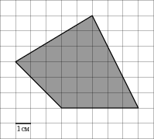

Входная контрольная работа 20.09.2018г
Вариант 2

- Найдите значение выражения при указанных переменных
$\sqrt{b}-\frac{1}{\sqrt{a}}$ при b=0,36 и а=0,64.
1) 0,6 2) 0,65 3) 0,56 4) -0,65

2. Вычислите значение выражения $27∙{\left(3^{-2}\right)}^{3}.$
1) 27 2) $\frac{1}{27}$ 3) $\frac{1}{9}$ 4) 9

3. Сократите дробь: а) $\frac{24{a^{2}c}^{2}}{36ac}$ ; б) $\frac{5x-15y}{x^{2}{-9y}^{2}}$.
4. Найдите значение выражения$: \left(2\sqrt{2}+3\right)\left(2\sqrt{2}-3\right).$
5. Решите уравнение: а) $5y^{2}-6y+1=0;$ б)$25x^{2}-4=0$.
6. Даны два натуральных числа, одно из которых на 1 больше другого. Произведение этих двух чисел равно 132. Найдите эти числа.
7. В прямоугольном треугольнике гипотенуза с=25 см, один из его катетов: а=24 см. Найдите другой катет b.
8. В прямоугольном треугольнике АВК гипотенуза АВ равна 13, катет АК равен 12, катет ВК равен 8. Найдите тангенс угла А.
9. В равнобедренном треугольнике боковая сторона равна 13 см и основание равно 10 см. Найдите: а)высоту этого треугольника, проведенную к основанию треугольника; б) площадь треугольника.
10. В ромбе АВСD проведена диагональ АС. Найдите $∠$АВС, если известно, что $∠$АСD = 25°.
11. Около остроугольного треугольника АВС описана окружность с центром О. Расстояние от точки О до прямой АВ равно 9 см, .
Найдите: а) угол АВО; б) радиус окружности.
12. В трапеции АВСD $∠$А = $∠$В= 90⁰, AB = 8 см, BC = 4 см,
CD = 10 см. Найдите:
а) найдите площадь треугольника АСD;
б) площадь трапеции АВСD.
13. Найдите площадь четырехугольника, изображенного на клетчатой бумаге с размером клетки 1 см 1 см (см. рис.). Ответ дайте в квадратных сантиметрах.
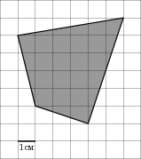

Контрольная работа №2 по теме  «Неравенства»  25.10.2018 г. | Контрольная работа №2 по теме  «Неравенства»  25.10.2018 г.
1 ВАРИАНТ | 2 ВАРИАНТ
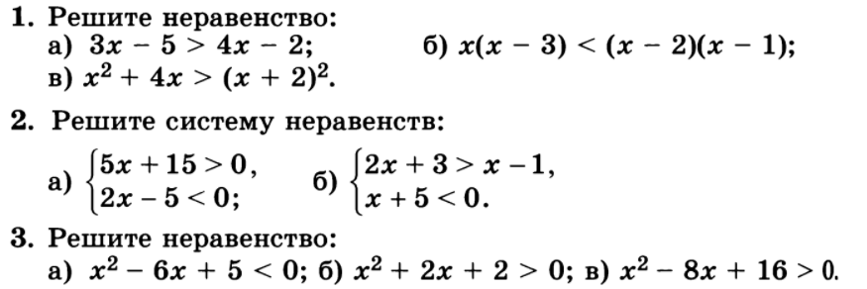 | 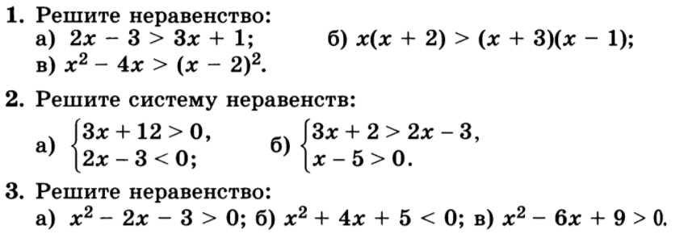
4. Решите неравенство:  а) $\left(х-1\right)\left(х-2\right)\left(х-4\right)˂0;$ б) $(2х-5)(7х+3)(х+8)<0.$ | 4. Решите неравенство:  а) $\left(х+2\right)\left(х+1\right)\left(х-3\right)˂0;$ б) $(3х-4)(1-х)(2х+1)>0.$
5. Решите рациональное неравенство:  а) $\frac{х-1}{х-2}>0;$ б) $\frac{х^{2}-4х+4}{х-1}<0.$ | 5. Решите рациональное неравенство:  а) $\frac{х-4}{х-2}<0;$ б) $\frac{х^{2}-4}{х-3}<0.$
6. Решите систему рациональных неравенств:  а) $\left\{\begin{aligned}(х-1)(х-2)>0 \\ (х-1)(х-3)>0\end{aligned}\right.$ б) $\left\{\begin{aligned}\left(х+10\right)\left(х-13\right)>0 \\ (х+8)(х-12)<0\end{aligned}\right.$ | 6. Решите систему рациональных неравенств:  а) $\left\{\begin{aligned}(х+3)(х+2)<0 \\ (х-4)(х+2)>0\end{aligned}\right.$ б) $\left\{\begin{aligned}\left(х+1\right)\left(х-1\right)>0 \\ (х+1)(х-3)<0\end{aligned}\right.$
7. Решите неравенство:  а) $5х-8≥3х-1;$ б) $\frac{3-4х}{5+х}≤0.$ | 7. Решите неравенство:  а) $2х-4≤4х-3;$ б) $\frac{х-8}{2х+3}≥0.$

Контрольная работа №3 по теме  «Степень числа»  17.12.2018 г. | Контрольная работа №3 по теме  «Степень числа»  17.12.2018 г.
1 ВАРИАНТ | 2 ВАРИАНТ
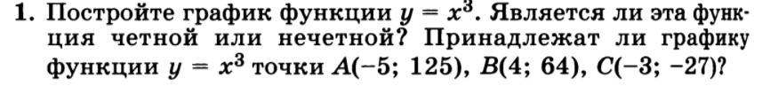 | 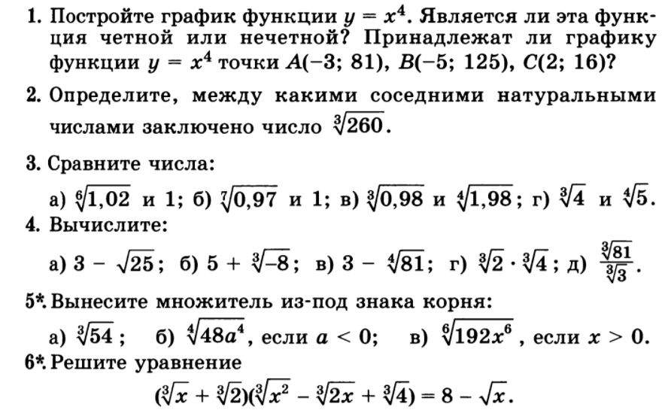
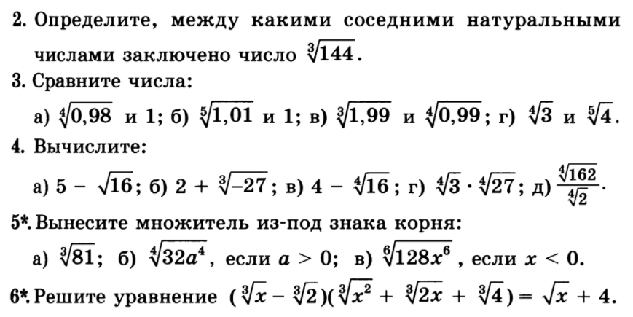

Контрольная работа №4 по теме «Последовательности»  28.01.2019 г. | Контрольная работа №4 по теме «Последовательности»  28.01.2019 г.
1 ВАРИАНТ | 2 ВАРИАНТ
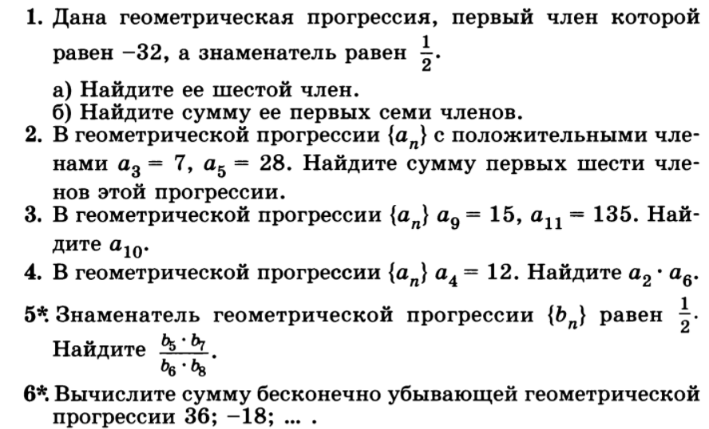 | 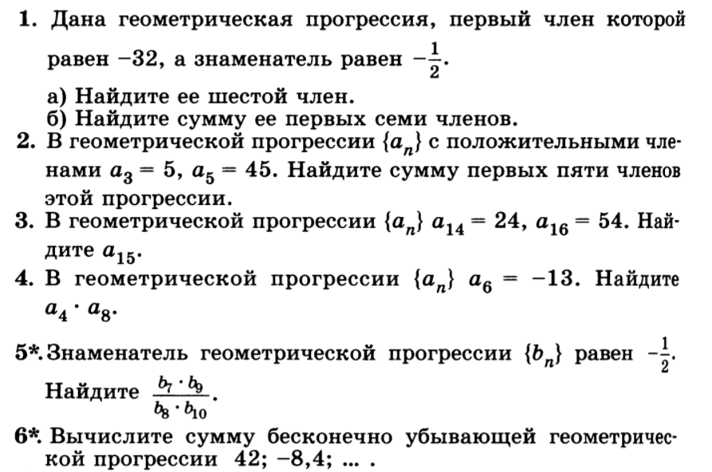

Контрольная работа №5 по теме  «Реальная математика»  12.03.2019 г. | Контрольная работа №5 по теме  «Реальная математика»  12.03.2019 г.
1 ВАРИАНТ | 2 ВАРИАНТ
№1. Дорожный знак, изображённый на рисунке, называется «Ограничение высоты». Его устанавливают перед мостами, тоннелями и прочими сооружениями, чтобы запретить проезд транспортного средства, габариты которого (с грузом или без груза) превышают установленную высоту.  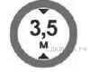  Какому из данных транспортных средств этот знак запрещает проезд?  В ответе укажите номер правильного варианта.  1) молоковозу высотой 3770 мм  2) пожарному автомобилю высотой 3400 мм  3) авто топливозаправщику высотой 2900 мм  4) автоцистерне высотой 3350 мм | №1. На схеме зала кинотеатра отмечены разной штриховкой места с различной стоимостью билетов, а черным закрашены забронированные места на некоторый сеанс.  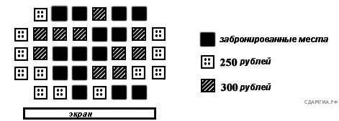  Сколько рублей заплатят за 5 билетов на этот сеанс пятеро друзей, если они хотят сидеть на одном ряду и выбирают самый дешевый вариант?  В ответе укажите номер правильного варианта.  1) 1300  2) 1250  3) 1350  4) 1500
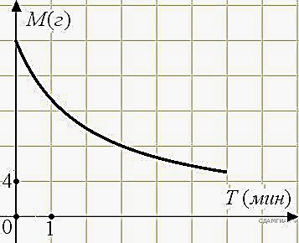  №2. В ходе химической реакции количество исходного вещества (реагента), которое еще не вступило в реакцию, со временем постепенно уменьшается. На рисунке эта зависимость представлена графиком. На оси абсцисс откладывается время в минутах, прошедшее с момента начала реакции, на оси ординат — масса оставшегося реагента, который еще не вступил в реакцию (в граммах). Определите по графику, сколько граммов реагента вступило в реакцию за три минуты? | 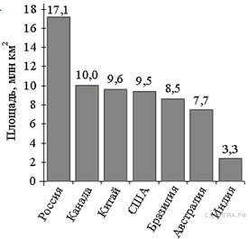  №2. На диаграмме представлены семь крупнейших по площади территории (в млн км²) стран мира.  Какое из следующих утверждений неверно?  1) Россия — крупнейшая по площади территории страна мира.  2) Площадь территории Индии составляет 3,3 млн км².  3) Площадь Китая больше площади Австралии.  4) Площадь Канады больше площади США на 1,5 млн км².  В ответе запишите номер выбранного утверждения.
№3. Товар на распродаже уценили на 20%, при этом он стал стоить 680 р. Сколько стоил товар до распродажи? | №3. За 20 минут велосипедист проехал 7 километров. Сколько километров он проедет за t минут, если будет ехать с той же скоростью? Запишите соответствующее выражение.
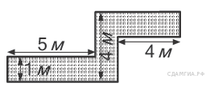  №4. Определите, сколько необходимо закупить пленки (в м²) для гидроизоляции садовой дорожки, изображенной на рисунке, если её ширина везде одинакова. | №4. На карте показан путь Лены от дома до школы. Лена измерила длину каждого участка и подписала его. Используя рисунок, определите, длину пути (в м), если масштаб 1 см: 10000 см.  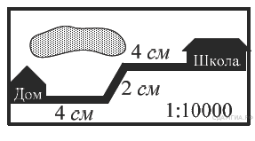
№5. В математические кружки города ходят школьники 5–8 классов. Распределение участников математических кружков представлено в круговой диаграмме.  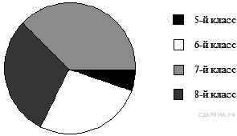  Какое утверждение относительно участников кружков верно, если всего их посещают 354 школьника?  1) в кружки не ходят пятиклассники  2) восьмиклассников ходит больше, чем семиклассников  3) больше половины участников кружков учатся не в седьмом классе  4) шестиклассников меньше 88 человек | №5. В таблице даны результаты забега мальчиков 8-го класса на дистанцию 60 м.  Зачёт выставляется, если показано время не хуже 10,5 с. Выпишите номера дорожек, по которым бежали мальчики, получившие зачёт.
  Номер дорожки | 1 | 2 | 3 | 4
  Время (с) | 10,3 | 10,7 | 11,0 | 9,1
№6. Длину биссектрисы треугольника, проведённой к стороне , можно вычислить по формуле $l_{a}=\frac{2bc cos\frac{∝}{2}}{b+c}.$ Вычислите $\cos{\frac{∝}{2}}$ , если $b=1, c=3, l_{a}=1,2.$ | №6. Площадь земель крестьянского хозяйства, отведённая под посадку сельскохозяйственных культур, составляет 24 га и распределена между зерновыми и овощными культурами в отношении 5:3. Сколько гектаров занимают овощные культуры?

Контрольная работа №6 по теме  «Комбинаторика и теория вероятностей»  16.04.2019 г. | Контрольная работа №6 по теме  «Комбинаторика и теория вероятностей»  16.04.2019 г.
1 ВАРИАНТ | 2 ВАРИАНТ
№1. На экзамене 25 билетов, Сергей не выучил 3 из них. Найдите вероятность того, что ему попадётся выученный билет. | №1. Для экзамена подготовили билеты с номерами от 1 до 50. Какова вероятность того, что наугад взятый учеником билет имеет однозначный номер?
№2. Записан рост (в сантиметрах) пяти учащихся: 158, 166, 134, 130, 132. На сколько отличается среднее арифметическое этого набора чисел от его медианы? | №2. Известно, что в некотором регионе вероятность того, что родившийся младенец окажется мальчиком, равна 0,512. В 2010 г. в этом регионе на 1000 родившихся младенцев в среднем пришлось 477 девочек. Насколько частота рождения девочек в 2010 г. в этом регионе отличается от вероятности этого события?
№3. Телевизор у Маши сломался и показывает только один случайный канал. Маша включает телевизор. В это время по трем каналам из двадцати показывают кинокомедии. Найдите вероятность того, что Маша попадет на канал, где комедия не идет. | №3. Вероятность того, что новая шариковая ручка пишет плохо (или не пишет), равна 0,19. Покупатель в магазине выбирает одну такую ручку. Найдите вероятность того, что эта ручка пишет хорошо.
№4. Фирма «Вспышка» изготавливает фонарики. Вероятность того, что случайно выбранный фонарик из партии бракованный, равна 0,02. Какова вероятность того, что два случайно выбранных из одной партии фонарика окажутся не бракованными? | №4. На экзамене по геометрии школьнику достаётся одна задача из сборника. Вероятность того, что эта задача по теме «Углы», равна 0,1. Вероятность того, что это окажется задача по теме «Параллелограмм», равна 0,6. В сборнике нет задач, которые одновременно относятся к этим двум темам. Найдите вероятность того, что на экзамене школьнику достанется задача по одной из этих двух тем.
№5. На тарелке 12 пирожков: 5 с мясом, 4 с капустой и 3 с вишней. Наташа наугад выбирает один пирожок. Найдите вероятность того, что он окажется с вишней. | №5. Игральную кость бросают дважды. Найдите вероятность того, что сумма двух выпавших чисел равна 4 или 7.
№6. В фирме такси в данный момент свободно 20 машин: 9 черных, 4 желтых и 7 зеленых. По вызову выехала одна из машин, случайно оказавшаяся ближе всего к заказчику. Найдите вероятность того, что к нему приедет желтое такси. | №6. В мешке содержатся жетоны с номерами от 5 до 54 включительно. Какова вероятность, того, что извлеченный наугад из мешка жетон содержит двузначное число?
№7. В каждой десятой банке кофе согласно условиям акции есть приз. Призы распределены по банкам случайно. Варя покупает банку кофе в надежде выиграть приз. Найдите вероятность того, что Варя не найдет приз в своей банке. | №7. В денежно-вещевой лотерее на 100 000 билетов разыгрывается 1300 вещевых и 850 денежных выигрышей. Какова вероятность получить вещевой выигрыш?
№8. Миша с папой решили покататься на колесе обозрения. Всего на колесе двадцать четыре кабинки, из них 5 — синие, 7 — зеленые, остальные — красные. Кабинки по очереди подходят к платформе для посадки. Найдите вероятность того, что Миша прокатится в красной кабинке. | №8. Из 900 новых флеш-карт в среднем 54 не пригодны для записи. Какова вероятность того, что случайно выбранная флеш-карта пригодна для записи?
№9. У бабушки 20 чашек: 5 с красными цветами, остальные с синими. Бабушка наливает чай в случайно выбранную чашку. Найдите вероятность того, что это будет чашка с синими цветами. | №9. В чемпионате по футболу участвуют 16 команд, которые жеребьевкой распределяются на 4 группы: A, B, C и D. Какова вероятность того, что команда России не попадает в группу A?
№10. Родительский комитет закупил 25 пазлов для подарков детям на окончание года, из них 15 с машинами и 10 с видами городов. Подарки распределяются случайным образом. Найдите вероятность того, что Толе достанется пазл с машиной. | №10. В группе из 20 российских туристов несколько человек владеют иностранными языками. Из них пятеро говорят только по-английски, трое только по-французски, двое по-французски и по-английски. Какова вероятность того, что случайно выбранный турист говорит по-французски?
№11. Средний рост жителя города, в котором живет Даша, равен 170 см. Рост Даши 173 см. Какое из следующих утверждений верно?  1) Даша — самая высокая девушка в городе.  2) Обязательно найдется девушка ниже 170 см.  3) Обязательно найдется человек ростом менее 171 см.  4) Обязательно найдется человек ростом 167 см. | №11. В коробке 14 пакетиков с чёрным чаем и 6 пакетиков с зелёным чаем. Павел наугад вынимает один пакетик. Какова вероятность того, что это пакетик с зелёным чаем?
№12. В среднем из каждых 80 поступивших в продажу аккумуляторов 76 аккумуляторов заряжены. Найдите вероятность того, что купленный аккумулятор не заряжен. | №12. Стас, Денис, Костя, Маша, Дима бросили жребий — кому начинать игру. Найдите вероятность того, что начинать игру должна будет девочка.

ИТОГОВАЯ КОНТРОЛЬНАЯ РАБОТА 25.04.2019г.
ВАРИАНТ 1

Модуль «Алгебра»

- Найдите значение выражения $\frac{1,5}{1+\frac{1}{5}}$
Ответ:____________________________

- Одна из точек, отмеченных на координатной прямой, соответствует числу $\frac{5}{6}.$ Какая это точка?

- $A$ 2) $B$ 3) $C$ 4) $D$

- Значение какого из следующих выражений является наибольшим?

- $9\sqrt{2}$ 2) $12,5$ 3) $4\sqrt{10}$ 4) $2\sqrt{39}$

- Решите уравнение $2-3\left(2x+2\right)=7-4x.$

Ответ:____________________________

А | Б | В
- Установите соответствие между функциями и их графиками.
- $y=x^{2}-8x+16$ 3) $y=x^{2}+8x+16$
- $y=-x^{2}-8x-16$ 4) $y=-x^{2}+8x-16$

- Дана арифметическая прогрессия 14, 9, 4, … Какое число стоит в этой последовательности на 71-м месте?

Ответ:____________________________

- Найдите значение выражения $\frac{6ac^{2}}{a^{2}-9c^{2}}∙\frac{a-3c}{ac}$ при $a=3,8,$
$$c=-1,4$$

Ответ:____________________________

- Решите неравенство $7-4x≥12x+39$

- $\left(-∞;\right.\left.2\right]$ 2) $\left(-∞;\right.\left.-2\right]$ 3) $\left[-2;\right.\left.+∞\right)$ 4) $\left[2;\right.\left.+∞\right)$

Модуль «Геометрия»

- Три угла треугольника относятся как 2 : 11 : 23. Найдите тупой угол треугольника. Ответ дайте в градусах.

Ответ:____________________________

- Точка $O-$ центр окружности, на которой лежат точки $A, B$и $C.$ Известно, что $∠ABC=134°$ и
$∠OAB=75°.$ Найдите угол $BCO.$Ответ дайте в градусах.

Ответ:____________________________

- В треугольнике $ABC$ $AC=2, BC=\sqrt{21},$ угол $C$ равен $90°$. Найдите радиус
описанной окружности этого треугольника.

Ответ:____________________________

В трапеции $ABCD$ со сторонами $AB=12,$
$$A$$
$$C$$
$$B$$
$BC=8, CD=9$ вписана окружность (см. рис).
Найдите сторону $AD.$
$$D$$

Ответ:______________________

- Какие из следующих утверждений верны?
- Через точку, не лежащую на данной прямой, можно провести прямую, параллельную этой прямой.
- В тупоугольном треугольнике все углы тупые.
- Любой квадрат является прямоугольником.

Ответ:____________________________

Модуль «Реальная математика»

- В таблице приведены результаты соревнований по прыжкам в высоту.

Спортсмены | А | Б | В | Г | Д | Е
Результат (м) | 2,05 | 2,08 | 2,22 | 1,93 | 1,97 | 2,16

Какое место займет спортсмен, имеющий результат 2,16 м?

- первое место 3) третье место
- второе место 4) результат не является призовым

- На графике изображена зависимость атмосферного давления (в миллиметрах ртутного столба) от высоты над уровнем моря (в километрах). На какой высоте (в км) летит воздушный шар, если барометр, находящийся в корзине шара, показывает давление 540 миллиметров ртутного столба?

Ответ:____________________________

- Магазин делает пенсионерам скидку на определённое количество процентов от стоимости покупки. Десяток яиц стоит в магазине 40 рублей, а пенсионер заплатил за них 36 рублей 40 копеек. Сколько процентов составляет скидка для пенсионера?

Ответ:____________________________

- Проектор полностью освещает экран $A$ высотой 50 см, расположенный на расстоянии 100 см от проектора. На каком наименьшем расстоянии (в сантиметрах) от проектора нужно расположить экран $B$ высотой 150 см, чтобы он был полностью освещён, если настройки проектора остаются неизменными?

Ответ:_____________
- Какой угол (в градусах) описывает минутная стрелка за 17 минут?
Ответ:____________________________

- В лыжных гонках участвуют 13 спортсменов из России, 2 спортсмена из Норвегии и 5 спортсменов из Швеции. Порядок, в котором спортсмены стартуют, определяется жребием. Найдите вероятность того, что первым будет стартовать спортсмен не из России.

Ответ:____________________________

- Центростремительное ускорение при движении по окружности (в м/с²) можно вычислить по формуле $a=ω^{2}R,$ где $ω-$ угловая скорость (в с⁻¹), а $R-$ радиус окружности. Пользуясь этой формулой, найдите угловую скорость (в с⁻¹), если радиус окружности равен 3 м, а центростремительное ускорение равно
243 м/с².

Ответ:____________________________

ИТОГОВАЯ КОНТРОЛЬНАЯ РАБОТА 25.04.2019г.
ВАРИАНТ 2
Модуль «Алгебра»

- Найдите значение выражения $\frac{0,9}{1+\frac{1}{8}}$
Ответ:____________________________

- Одна из точек, отмеченных на координатной прямой, соответствует числу $\frac{3}{5}.$ Какая это точка?

- $A$ 2) $B$ 3) $C$ 4) $D$

- Значение какого из следующих выражений является наименьшим?

- $9\sqrt{2}$ 2) $12,5$ 3) $4\sqrt{10}$ 4) $2\sqrt{39}$

- Решите уравнение $3-2\left(3x+3\right)=10-4x.$

Ответ:____________________________

- Установите соответствие между функциями и их графиками.
1) $y=2x^{2}+6x+3$ 3) $y=2x^{2}-6x+3$
2) $y=-{2x}^{2}+6x-3$ 4) $y=-2x^{2}-6x-3$

А | Б | В

- Дана арифметическая прогрессия 12, 7, 2, … Какое число стоит в этой последовательности на 71-м месте?

Ответ:____________________________

- Найдите значение выражения $\frac{a^{2}-49b^{2}}{2ab}∙\frac{a}{a-7b}$ при $a=2,4,$
$$b=-0,6$$

Ответ:____________________________

- Решите неравенство $29-3x≤11x-27$

- $\left(-∞;\right.\left.4\right]$ 2) $\left(-∞;\right.\left.-4\right]$ 3) $\left[-4;\right.\left.+∞\right)$ 4) $\left[4;\right.\left.+∞\right)$
Модуль «Геометрия»

- Три угла треугольника относятся как 3 : 11 : 22. Найдите тупой угол треугольника. Ответ дайте в градусах.

Ответ:____________________________

- Точка $O-$ центр окружности, на которой лежат точки $A, B$и $C.$ Известно, что $∠ABC=144°$ и
$∠OAB=75°.$ Найдите угол $BCO.$Ответ дайте в градусах.

Ответ:____________________________

- В треугольнике $ABC$ $AC=6, BC=\sqrt{13},$ угол $C$ равен $90°$. Найдите радиус
описанной окружности этого треугольника.

Ответ:____________________________

$$A$$
$$C$$
$$B$$
В трапеции $ABCD$ со сторонами $AB=10,$
$AD=11, CD=8$ вписана окружность (см. рис). Найдите сторону $BC.$
Ответ:______________________
$$D$$
- Какие из следующих утверждений верны?
- Через точку, не лежащую на данной прямой, можно провести прямую, перпендикулярную этой прямой.
- Сумма углов в тупоугольном треугольнике больше, чем в остроугольном.
- Любой прямоугольник является параллелограммом.

Ответ:____________________________

Модуль «Реальная математика»

- В таблице приведены результаты соревнований по прыжкам в высоту.

Спортсмены | А | Б | В | Г | Д | Е
Результат (м) | 2,05 | 2,08 | 2,22 | 1,93 | 1,97 | 2,16

Какое место займет спортсмен, имеющий результат 2,22 м?

- первое место 3) третье место
- второе место 4) результат не является призовым

- На графике изображена зависимость атмосферного давления (в миллиметрах ртутного столба) от высоты над уровнем моря (в километрах). Найдите, чему равно атмосферное давление на высоте 6 км. Ответ дайте в миллиметрах ртутного столба.

Ответ:____________________________

- Магазин делает пенсионерам скидку на определённое количество процентов от стоимости покупки. Десяток яиц стоит в магазине 60 рублей, а пенсионер заплатил за них 53 рубля 40 копеек. Сколько процентов составляет скидка для пенсионера?

Ответ:____________________________

- Проектор полностью освещает экран $A$ высотой 50 см, расположенный на расстоянии 100 см от проектора. Найдите высоту экрана$B$(в сантиметрах), расположенном на расстоянии 300 см от проектора, если настройки проектора остаются неизменными?

Ответ:_____________
- Какой угол (в градусах) описывает минутная стрелка за 13 минут?
Ответ:____________________________

- В лыжных гонках участвуют 13 спортсменов из России, 3 спортсмена из Норвегии и 4 спортсмена из Швеции. Порядок, в котором спортсмены стартуют, определяется жребием. Найдите вероятность того, что первым будет стартовать спортсмен не из Швеции.

Ответ:____________________________

- Количество теплоты $Q$ (в джоулях), выделяемое проводником с током, можно вычислить по формуле $Q=I^{2}Rt,$ где $I-$ сила тока (в амперах), $R-$ сопротивление (в омах), $t-$ время (в секундах). Определите силу тока (в амперах), если за $t=5с$ проводник с сопротивлением 20 Ом выделил 144 Дж.

Ответ:____________________________

Критерии и нормы оценки знаний, умений и навыков обучающихся по математике.  Знания и умения учащихся по математике оцениваются по результатам их индивидуального и фронтального опроса, текущих и итоговых письменных работ.  Оценка письменных работ.  Учитель проверяет и оценивает все письменные работы учащихся. При оценке письменных работ используются нормы оценок письменных контрольных работ, при этом учитывается уровень самостоятельности ученика, особенности его развития.  По своему содержанию письменные контрольные работы могут быть либо однородными (только задачи, только примеры, только построение геометрических фигур и т. д.), либо комбинированными, - это зависит от цели работы, класса и объема проверяемого материала.  Объем контрольной работы:  класс — 25 - 35 минут;  класс — 25 - 40 минут;  класс — 25 - 40 минут.  Причем за указанное время учащиеся должны не только выполнить работу, но и ее проверить.  В комбинированную контрольную работу могут быть включены 1 — 3 простые задачи или 2 составные, примеры в одно и несколько арифметических действий, математический диктант, сравнение чисел, математических выражений, вычислительные, измерительные задачи или другие геометрические задания.  Грубые ошибки:  неверное выполнение вычислений вследствие неточного применения правил;  неправильное решение задачи (неправильный выбор, пропуск действий, выполнение нужных действий, искажение смысла вопроса, привлечение посторонних или потеря необходимых числовых данных);  неумение правильно выполнить измерение и построение геометрических фигур.  Негрубые ошибки:  ошибки, допущенные в процессе списывания числовых данных (искажение, замена) знаков арифметических действий;  нарушение в формулировке вопроса (ответа) задачи;  правильности расположения записей, чертежей;  небольшая неточность в измерении и черчении.  Оценка комбинированных работ  (1 задача, примеры и задание другого вида).  «5» - вся работа выполнена безошибочно и нет исправлений;  «4» - допущены 1- 2 вычислительные ошибки;  «3» -допущены ошибки в ходе решения задачи при правильном выполнении всех остальных заданий или допущены 3 — 4 вычислительные ошибки;  «2» -допущены ошибки в ходе решения задачи и хотя бы одна вычислительная ошибка или при решении задачи и примеров допущено более 5 вычислительных ошибок.  Оценка комбинированных работ (2 задачи и примеры).  «5» - вся работа выполнена безошибочно и нет исправлений;  «4» - допущены 1- 2 вычислительные ошибки;  «3» - допущены ошибки в ходе решения одной из задач или допущены 3- 4 вычислительные ошибки;  «2» - допущены ошибки в ходе решения 2 задач или допущена ошибка в ходе решения одной задачи и 4 вычислительные ошибки или допущено в решении примеров и задач более 6 вычислительных ошибок. | Оценка не снижается за грамматические ошибки, допущенные в работе. Исключения составляют случаи написания тех слов и словосочетаний, которые широко используются на уроках  математики (названия компонентов и результатов действий, величины и т. д.)  Оценка письменной работы, содержащей только примеры.  «5» - вся работа выполнена безошибочно и нет исправлений;  «4» - допущены 1 — 2 вычислительные ошибки;  «3» - допущены 3 — 4 вычислительные ошибки;  «2» - допущены 5 и более вычислительных ошибок.  Оценка письменной работы, содержащей только задачи.  «5» - все задачи решены и нет исправлений;  «4» - нет ошибок в ходе решения задачи, но допущены 1- 2 вычислительные ошибки;  «3» - хотя бы одна ошибка в ходе решения задачи и одна вычислительная ошибка или если вычислительных ошибок нет, но не решена 1 задача;  «2» - допущена ошибка в ходе решения 2 задач или допущена 1 ошибка в ходе решения задачи и 2 вычислительные ошибки.
РЕКОМЕНДОВАНО  Протокол заседания  Методического совета  МБОУ ООШ г. Зернограда  от 27.08.2018 г. № 5  Председатель МС ____________________ | СОГЛАСОВАНО  Заместитель директора по учебно-  воспитательной работе  ____________С.Г.Захарова  27.08.2018 года

Ответы к входной кр:
 | 1 | 2 | 3 | 4 | 5 | 6 | 7 | 8
Баллы | По 1 б  Всего 5б | 1 б | 1 б | 1 б | 1 б | 1 б | 2 б | 2 б
В 1 | 1) 27  2) -10.63  3) 0  4) -36,5  5)$-2\frac{17}{24}$ | 32 | 80 стр. | –6 | х=14,4 | х= 0,6 | $$1\frac{4}{5}$$ | (-2;2)
В 2 | 1) -50  2) -8,33  3) 0  4) 0,8  5)$-2\frac{1}{12}$ | 30 | 800 кг | - 4 | х=2,25 | х=0,4 | - 5,4 | (3; 1)

\

Ответы на к/р №6
1 ВАРИАНТ.
На экзамене 25 билетов, Сергей не выучил 3 из них. Найдите вероятность того, что ему попадётся выученный билет.
Решение.
Сергей выучил 25 − 3 = 22 вопроса. Поэтому вероятность того, что ему попадётся выученный билет равна

Ответ: 0,88.
Записан рост (в сантиметрах) пяти учащихся: 158, 166, 134, 130, 132. На сколько отличается среднее арифметическое этого набора чисел от его медианы?
Решение.
Медианой ряда, состоящего из нечетного количества чисел, называется число данного ряда, которое окажется посередине, если этот ряд упорядочить. Медианой ряда, состоящего из четного количества чисел, называется среднее арифметическое двух стоящих посередине чисел этого ряда.
Упорядочим данный ряд: 130, 132, 134, 158, 166, следовательно, медиана равна 134. Среднее арифметическое же будет равно

Разница между медианой и средним арифметическим составляет 144 − 134 = 10.

Ответ: 10.
Телевизор у Маши сломался и показывает только один случайный канал. Маша включает телевизор. В это время по трем каналам из двадцати показывают кинокомедии. Найдите вероятность того, что Маша попадет на канал, где комедия не идет.
Решение.
Количество каналов, по которым не идет кинокомедий Вероятность того, что Маша не попадет на канал, по которому идут кинокомедии равна отношению количества каналов, по которым не идут кинокомедии к общему числу каналов:

Ответ: 0,85.

Фирма «Вспышка» изготавливает фонарики. Вероятность того, что случайно выбранный фонарик из партии бракованный, равна 0,02. Какова вероятность того, что два случайно выбранных из одной партии фонарика окажутся небракованными?
Решение.
Вероятность того, что один случайно выбранный из партии фонарик — небракованный, составляет 1 − 0,02=0,98. Вероятность того, что мы выберем одновременно два небракованных фонарика равна 0,98 · 0,98 = 0,9604.

На тарелке 12 пирожков: 5 с мясом, 4 с капустой и 3 с вишней. Наташа наугад выбирает один пирожок. Найдите вероятность того, что он окажется с вишней.
Решение.
Вероятность того, что будет выбран пирожок с вишней равна отношению количества пирожков с вишней к общему количеству пирожков:

Ответ:0,25

В фирме такси в данный момент свободно 20 машин: 9 черных, 4 желтых и 7 зеленых. По вызову выехала одна из машин, случайно оказавшаяся ближе всего к заказчику. Найдите вероятность того, что к нему приедет желтое такси.
Решение.
Вероятность того, что приедет желтая машина равна отношению количества желтых машин к общему количеству машин:

Ответ: 0,2.
В каждой десятой банке кофе согласно условиям акции есть приз. Призы распределены по банкам случайно. Варя покупает банку кофе в надежде выиграть приз. Найдите вероятность того, что Варя не найдет приз в своей банке.
Решение.
Так как в каждой десятой банке кофе есть приз, то вероятность выиграть приз равна Поэтому, вероятность не выиграть приз равна

Ответ:0,9.
Миша с папой решили покататься на колесе обозрения. Всего на колесе двадцать четыре кабинки, из них 5 — синие, 7 — зеленые, остальные — красные. Кабинки по очереди подходят к платформе для посадки. Найдите вероятность того, что Миша прокатится в красной кабинке.
Решение.
Вероятность того, что подойдет красная кабинка равна отношению количества красных кабинок к общему количеству кабинок на колесе обозрения. Всего красных кабинок: Поэтому искомая вероятность

Ответ: 0,5.
У бабушки 20 чашек: 5 с красными цветами, остальные с синими. Бабушка наливает чай в случайно выбранную чашку. Найдите вероятность того, что это будет чашка с синими цветами.
Решение.
Вероятность того, что чай нальют в чашку с синими цветами равна отношению количества чашек с синими цветами к общему количеству чашек. Всего чашек с синими цветами: Поэтому искомая вероятность

Ответ: 0,75.
Родительский комитет закупил 25 пазлов для подарков детям на окончание года, из них 15 с машинами и 10 с видами городов. Подарки распределяются случайным образом. Найдите вероятность того, что Толе достанется пазл с машиной.
Решение.
Вероятность получить пазл с машиной равна отношению числа пазлов с машиной к общему числу закупленных пазлов, то есть .

Ответ: 0,6.
Средний рост жителя города, в котором живет Даша, равен 170 см. Рост Даши 173 см. Какое из следующих утверждений верно?
1) Даша — самая высокая девушка в городе.
2) Обязательно найдется девушка ниже 170 см.
3) Обязательно найдется человек ростом менее 171 см.
4) Обязательно найдется человек ростом 167 см.
Решение.
Первое утверждение неверно: например, в городе могут жить три девушки ростом 162 см, 173 см и и 175 см.
Второе утверждение неверно: в городе может жить только одна девушка — Даша.
Третье утверждение верно: если все жители будут не ниже 171 см, то средний рост будет не меньше 171 см.
Четвёртое утверждение неверно: например, в городе могут жить трое жителей ростом 165 см, 172 см и 173 см.

Ответ: 3.
В среднем из каждых 80 поступивших в продажу аккумуляторов 76 аккумуляторов заряжены. Найдите вероятность того, что купленный аккумулятор не заряжен.
Решение.
Из каждых 80 аккумуляторов в среднем будет 80 − 76 = 4 незаряженных. Таким образом, вероятность купить незаряженный аккумулятор равна доле числа незаряженных аккумуляторов из каждых 80 купленных, то есть .

Ответ: 0,05.
Ответы на к/р №6
2 ВАРИАНТ.

Для экзамена подготовили билеты с номерами от 1 до 50. Какова вероятность того, что наугад взятый учеником билет имеет однозначный номер?
Решение.
Всего было подготовлено 50 билетов. Среди них 9 были однозначными. Таким образом вероятность того, что наугад взятый учеником билет имеет однозначный номер равна $\frac{9}{50}=0,18.$

Известно, что в некотором регионе вероятность того, что родившийся младенец окажется мальчиком, равна 0,512. В 2010 г. в этом регионе на 1000 родившихся младенцев в среднем пришлось 477 девочек. Насколько частота рождения девочек в 2010 г. в этом регионе отличается от вероятности этого события?
Решение.
Частота cобытия «рождение девочки» равна 477 : 1000 = 0,477. Вероятность рождения девочки в этом регионе равна 1 − 0,512 = 0,488. Поэтому частота данного события отличается от его вероятности на 0,488 − 0,477 = 0,011.

Ответ: 0,011.
Вероятность того, что новая шариковая ручка пишет плохо (или не пишет), равна 0,19. Покупатель в магазине выбирает одну такую ручку. Найдите вероятность того, что эта ручка пишет хорошо.
Решение.
Вероятность того, что ручка пишет хорошо равна 1 − 0,19 = 0,81.

Ответ: 0,81.
На экзамене по геометрии школьнику достаётся одна задача из сборника. Вероятность того, что эта задача по теме «Углы», равна 0,1. Вероятность того, что это окажется задача по теме «Параллелограмм», равна 0,6. В сборнике нет задач, которые одновременно относятся к этим двум темам. Найдите вероятность того, что на экзамене школьнику достанется задача по одной из этих двух тем.
Решение.
Суммарная вероятность несовместных событий равна сумме вероятностей этих событий: P=0,6 + 0,1 = 0,7.

Ответ: 0,7.
Игральную кость бросают дважды. Найдите вероятность того, что сумма двух выпавших чисел равна 4 или 7.
Решение.
Сумма двух выпавших чисел будет равна 4 в трех случаях(1 и 3, 3 и 1, 2 и 2) и 7 в шести случаях(1 и 6, 6 и 1, 2 и 5, 5 и 2, 3 и 4, 4 и 3), т. е. 9 благоприятных событий. А всего событий может быть 6 · 6 = 36, значит вероятность равна

Ответ: 0,25.
В мешке содержатся жетоны с номерами от 5 до 54 включительно. Какова вероятность, того, что извлеченный наугад из мешка жетон содержит двузначное число?
Решение.
Всего в мешке жетонов - 50. Среди них 45 имеют двузначный номер. Таким образом, вероятность, того, что извлеченный наугад из мешка жетон содержит двузначное число равна $\frac{9}{10}=0,9.$
В денежно-вещевой лотерее на 100 000 билетов разыгрывается 1300 вещевых и 850 денежных выигрышей. Какова вероятность получить вещевой выигрыш?
Решение.
Вероятность получить вещевой выигрыш равна отношению количества вещевых выигрышей к общему количеству выигрышей $\frac{1300}{100000}=0,013.$
Из 900 новых флеш-карт в среднем 54 не пригодны для записи. Какова вероятность того, что случайно выбранная флеш-карта пригодна для записи?
Решение.
Из 900 карт исправны 900 − 54 = 846 шт. Поэтому вероятность того, что случайно выбранная флеш-карта пригодна для записи равна: $\frac{846}{900}=0,94.$
В чемпионате по футболу участвуют 16 команд, которые жеребьевкой распределяются на 4 группы: A, B, C и D. Какова вероятность того, что команда России не попадает в группу A?
Решение.
Каждая команда попадет в группу с вероятностью 0,25. Таким образом, вероятность того, что команда не попадает в группу равна 1-0,25=0,75.
В группе из 20 российских туристов несколько человек владеют иностранными языками. Из них пятеро говорят только по-английски, трое только по-французски, двое по-французски и по-английски. Какова вероятность того, что случайно выбранный турист говорит по-французски?
Решение.
Количество туристов, говорящих по-французски, равно 5. Поэтому вероятность того, что случайно выбранный турист говорит по-французски равна $\frac{5}{20}=0,25.$
В коробке 14 пакетиков с чёрным чаем и 6 пакетиков с зелёным чаем. Павел наугад вынимает один пакетик. Какова вероятность того, что это пакетик с зелёным чаем?
Решение.
Всего в коробке 14+6=20 пакетиков. Вероятность того, что Павел вытащит пакетик с зелёным чаем равна $\frac{6}{20}=0,3.$
Стас, Денис, Костя, Маша, Дима бросили жребий — кому начинать игру. Найдите вероятность того, что начинать игру должна будет девочка.
Решение.
Вероятность события равна отношению количества благоприятных случаев к количеству всех случаев. Среди пяти детей одна девочка. Поэтому вероятность равна $\frac{1}{5}=0,2.$

